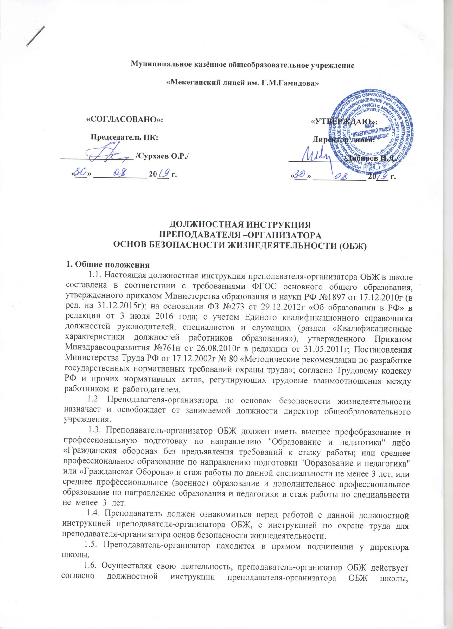
Муниципальное казённое общеобразовательное учреждение
«Мекегинский лицей им. Г.М.Гамидова»

«СОГЛАСОВАНО»:  Председатель ПК:  __________________ /Сурхаев О.Р./  «___» _____________ 20___ г. |  | «УТВЕРЖДАЮ»:  Директор лицея:  _____________ /Дибиров И.Д./  «___» _____________ 20___ г.

ДОЛЖНОСТНАЯ ИНСТРУКЦИЯ ПРЕПОДАВАТЕЛЯ –ОРГАНИЗАТОРА ОСНОВ БЕЗОПАСНОСТИ ЖИЗНЕДЕЯТЕЛЬНОСТИ (ОБЖ)

1. Общие положения
1.1. Настоящая должностная инструкция преподавателя-организатора ОБЖ в школе составлена в соответствии с требованиями ФГОС основного общего образования, утвержденного приказом Министерства образования и науки РФ №1897 от 17.12.2010г (в ред. на 31.12.2015г); на основании ФЗ №273 от 29.12.2012г «Об образовании в РФ» в редакции от 3 июля 2016 года; с учетом Единого квалификационного справочника должностей руководителей, специалистов и служащих (раздел «Квалификационные характеристики должностей работников образования»), утвержденного Приказом Минздравсоцразвития №761н от 26.08.2010г в редакции от 31.05.2011г; Постановления Министерства Труда РФ от 17.12.2002г № 80 «Методические рекомендации по разработке государственных нормативных требований охраны труда»; согласно Трудовому кодексу РФ и прочих нормативных актов, регулирующих трудовые взаимоотношения между работником и работодателем. . . 1.2. Преподавателя-организатора по основам безопасности жизнедеятельности назначает и освобождает от занимаемой должности директор общеобразовательного учреждения.
1.3. Преподаватель-организатор ОБЖ должен иметь высшее профобразование и профессиональную подготовку по направлению "Образование и педагогика" либо «Гражданская оборона» без предъявления требований к стажу работы; или среднее профессиональное образование по направлению подготовки "Образование и педагогика" или «Гражданская Оборона» и стаж работы по данной специальности не менее 3 лет, или среднее профессиональное (военное) образование и дополнительное профессиональное образование по направлению образования и педагогики и стаж работы по специальности не менее 3 лет. .
1.4. Преподаватель должен ознакомиться перед работой с данной должностной инструкцией преподавателя-организатора ОБЖ, с инструкцией по охране труда для преподавателя-организатора основ безопасности жизнедеятельности. .
1.5. Преподаватель-организатор находится в прямом подчинении у директора школы.
1.6. Осуществляя свою деятельность, преподаватель-организатор ОБЖ действует согласно должностной инструкции преподавателя-организатора ОБЖ школы, Конституции и Законам РФ, Уставу школы, Указам Президента Российской Федерации, решениям Правительства Российской Федерации; решениям органов управления образованием всех уровней по вопросам образования и воспитания учащихся, обороны, гражданской обороны и обеспечения функционирования учреждений при ЧС, правилам и нормам охраны труда и противопожарной безопасности, а также локальным актам общеобразовательного учреждения, трудовому договору, приказам и распоряжениям директора школы. .
1.7. Преподаватель – организатор ОБЖ должен уверенно знать:
- важные направления по развитию образовательной системы РФ;
- законы и другие нормативно-правовые акты, регулирующие образовательную деятельность;
- законодательство в области Гражданской Обороны и обеспечения функционирования школы в случае чрезвычайных ситуаций;
- Конвенцию о правах ребенка;
- основы педагогики, психологии;
- теорию и методологию основ безопасности жизнедеятельности;
- правила охраны жизни и здоровья учащихся общеобразовательного учреждения;
- методику работы на спортивных снарядах и других устройствах;
- организационные структуры систем предотвращения и действий в ЧС;
- главные принципы и методы защиты населения в случае стихийных и экологических бедствий, больших производственных авариях, катастрофах, а также защиты от новейших средств поражения;
- правила оповещения населения в случае возникновении чрезвычайных ситуаций;
- порядок и способы проведения мероприятий при ЧС;
- способы оказания первой медпомощи;
- теорию и способы управления образовательными системами;
- новейшие педагогические технологии продуктивного, дифференцированного, развивающего обучения, реализации профессионального подхода;
- способы убеждения, объяснения своей позиции, налаживания контактов с учениками школы различных возрастов, их родителями (лицами, их заменяющими), учителями;
- технологии выявления причин конфликтных ситуаций, их предупреждения и решения;
- основы экологии, экономики, социологии; законодательство о труде;
- основы работы с ПК и мультимедийным оборудованием, текстовыми редакторами, программами для презентаций, электронными таблицами, электронной почтой и web-браузерами;
- Правила внутреннего трудового распорядка школы;
- правила охраны труда и противопожарной безопасности, порядок действий при возникновении чрезвычайной ситуации в школе и эвакуации.
2. Функции преподавателя-организатора ОБЖ
К главным направлениям деятельности преподавателя- организатора ОБЖ относятся:
2.1. Обучение основам безопасности жизнедеятельности; .
2.2. Организация, согласно законодательству, допризывной подготовки учащихся и учета военнообязанных; .
2.3. Организация и осуществление в общеобразовательном учреждении мероприятий по гражданской обороне; .
2.4. Подготовка общеобразовательного учреждения к работе в условиях стихийных бедствий.
3. Должностные обязанности преподавателя-организатора ОБЖ
Преподаватель-организатор ОБЖ обязан выполнить нижеперечисленные должностные обязанности: .
3.1. Обучать и воспитывать учащихся, учитывая специфику курсов ОБЖ и допризывной подготовки в объеме, не превышающем 9 часов в неделю (360 час/год).
3.2. Организовывать, планировать и осуществлять в школе обучающие, в т.ч. внеурочные занятия, применяя различные виды, приемы, способы и средства обучения. . 3.3. Организовывать различные формы деятельности учащихся, принимая во внимание личность отдельного школьника, развитие мотивации их познавательных интересов и способностей. .
3.4. Организовывать самостоятельную работу учащихся, проблемное обучение, осуществлять связь теоретического обучения с практическими занятиями.
3.5. Развивать у учеников творческие способности, инициативу, формировать гражданскую позицию, способность к труду и жизни в условиях современного времени, формировать у детей культуру здорового и безопасного образа жизни. .
3.6. Обсуждать с учащимися важные события современности. .
3.7. Способствовать созданию общей культуры личности. .
3.8. Применять педагогически подтвержденные и обеспечивающие высокое качество образования виды, способы, методы и средства обучения и воспитания.
3.9. Давать оценку эффективности обучения, с учетом освоения знаний, овладения умениями, развития опыта творческой деятельности, познавательного интереса, проводить контроль и аттестацию учащихся, применяя новейшие информационно-коммуникационные технологии в своей работе. .
3.10. Принимать участие при планировании и проведении мероприятий по охране труда сотрудников школы, а также жизни и здоровья учащихся. .
3.11. Взаимодействовать с проявляющими интерес организациями и учреждениями по вопросам обеспечения безопасности жизнедеятельности, допризывной подготовки и ГО.
3.12. Вместе с учреждениями здравоохранения организовывать проведение медосмотра юношей допризывного и призывного возраста для приписки их к военкоматам.
3.13. Оказывать содействие военкоматам при отборе юношей для поступления в военные учебные заведения. Вести учет военнообязанных в школе и представлять необходимые отчетные документы в военкоматы. .
3.14. Разрабатывать план гражданской обороны (ГО) школы. Организовывать занятия по гражданской обороне с сотрудниками школы. .
3.15. Подготавливать и осуществлять командно-штабные, тактико-специальные занятия и иные мероприятия по гражданской обороне. .
3.16. Принимать участие в обеспечении работы общеобразовательного учреждения в случае возникновения разных чрезвычайных ситуаций. Обеспечивать содержание защитных сооружений, ИСЗ (индивидуальных средств защиты) и формирований ГО в соответствующей готовности. .
3.17. Проводить практические занятия и тренировочные занятия с учащимися и сотрудниками школы по действиям при возникновении чрезвычайных ситуаций. .
3.18. Обеспечивать создание и улучшение учебно-материальной базы, соблюдение учениками правил безопасности во время проведения занятий по курсам ОБЖ и допризывной подготовки, нести ответственность за сохранность имущества гражданской обороны.
3.19. Составлять отчет по установленной форме, а также с применением электронных форм ведения документации. .
3.20. Разрабатывать предложения по улучшению обучения, при выполнении обязанностей соблюдать требования должностной инструкции преподавателя-организатора ОБЖ в школе. .
3.21. Принимать во внимание особенности психического и физического развития учащихся и состояние их здоровья, соблюдать специальные условия, требуемые для обучения лиц с ограниченными возможностями по здоровью. .
3.22. Обеспечивать охрану жизни и здоровья учащихся при обучении.
3.23. Не нарушать права и свободы учеников. Уважать честь и достоинство учащихся и других участников образовательных отношений. .
3.24. Участвовать в работе педагогического и других советов школы, в совещаниях при директоре, а также в работе методических объединений и иных видах методической работы.
3.25. Устанавливать связь с родителями (лицами, их заменяющими).
3.26. Придерживаться этических норм поведения в общеобразовательном учреждении, в быту, в общественных местах, соответствующие общественному положению преподавателя; .
3.27. Активно участвовать в работе комиссии по расследованию несчастных случаев, происшедших с сотрудниками, учащимися, в проведении административно-общественного контроля по вопросам охраны труда. .
3.28. Строго соблюдать правила охраны труда и противопожарной безопасности.
3.29. Обучаться и проходить проверку знаний и навыков в области охраны труда.
3.30. Проходить периодические медосмотры. .
3.31. Постоянно повышать профессиональный уровень и квалификацию.
4. Права преподавателя-организатора ОБЖ
Преподаватель-организатор основ безопасности жизнедеятельности имеет полное право:
4.1. Принимать участие в управлении школой в порядке, установленном Уставом общеобразовательного учреждения. .
4.2. Участвовать в составлении годового плана работы школы.
4.3. Давать учащимся во время обучения и перемен обязательные указания, относящиеся к организации занятий и поддержанию дисциплины, привлекать учащихся к дисциплинарной ответственности в случаях и порядке, предусмотренном Уставом и Правилами о поощрениях и взысканиях учащихся общеобразовательного учреждения.
4.4. На поощрения, награды по результатам образовательной деятельности.
4.5. Защищать профессиональную честь и достоинство. .
4.6. Знакомиться с жалобами и иными документами, включающими оценку его работы, давать по ним пояснения. .
4.7. На защиту своих интересов самостоятельно и (или) с помощью представителя, в том числе адвоката, в случае дисциплинарного или служебного расследования, относящегося к нарушениям преподавателем норм профессиональной этики.
4.8. На неразглашение дисциплинарного (служебного) расследования, исключая случаи, предусмотренные законом. .
4.9. Требовать обеспечения условий для выполнения своих профессиональных обязанностей, в том числе предоставления необходимого оборудования, инвентаря, рабочего места, в соответствии с санитарно-гигиеническими правилами и нормами и т. д.
4.10. Предоставлять информацию директору школы, заместителю директора по административно-хозяйственной работе о приобретении требуемых для учебной деятельности технических и программных средств, ремонтных работ оборудования и кабинета при необходимости. .
4.11. Периодически повышать квалификацию и проходить аттестацию на добровольной основе на соответствующую квалификационную категорию и получать ее при успешном прохождении аттестации.
.
5. Ответственность преподавателя-организатора ОБЖ
5.1. В предусмотренном законом Российской Федерации порядке преподаватель-организатор основ безопасности жизнедеятельности несет полную ответственность:
- за использование не в полном объеме учебных программ согласно учебному плану и графику обучения;
- за безопасность жизни и здоровья учащихся во время обучения и на закрепленной территории дежурства, в соответствии с утвержденным директором школы графиком дежурства педагогических работников школы;
- за любое нарушение прав и свобод учащихся общеобразовательного учреждения.
- за нарушение требований охраны труда и обеспечения пожарной безопасности.
- за неоказание первой доврачебной помощи пострадавшему, не своевременное сообщение или скрытие от администрации общеобразовательного учреждения несчастного случая.
- за не отсутствие контроля по соблюдению учениками инструкций по охране труда и правил поведения во время занятий, а также во время дежурства преподавателя-организатора ОБЖ.
5.2. За невыполнение или ненадлежащее выполнение без уважительных на это причин должностной инструкции преподавателя-организатора ОБЖ школы, Устава и Правил внутреннего трудового распорядка общеобразовательного учреждения, других локальных нормативных актов, законных распоряжений руководителя школы, в том числе за не использование предоставленных прав, преподаватель-организатор ОБЖ несет дисциплинарную ответственность в порядке, определенном Трудовым Законодательством.
5.3. В случае применения, в том числе однократном, способов воспитания, включающих физическое и (или) психологическое насилие над личностью учащегося, а также совершение любого другого аморального поступка преподаватель-организатор ОБЖ может быть освобожден от занимаемой должности согласно трудовому законодательству и Федеральному Закону "Об образовании в РФ". Увольнение за настоящий поступок не является мерой дисциплинарного взыскания.
5.4. За любое виновное нанесение общеобразовательному учреждению и участникам учебного процесса ущерба в связи с исполнением (неисполнением) своих должностных обязанностей преподаватель-организатор основ безопасности жизнедеятельности несет материальную ответственность в порядке и пределах, предусмотренных трудовым и (или) гражданским законодательством.
6. Взаимоотношения. Связи по должности
Преподаватель-организатор ОБЖ: .
6.1. Планирует мероприятия по гражданской обороне на отдельный учебный год и отдельную учебную четверть, план работы должен утверждаться руководителем школы не позже 5 дней с начала планируемого периода. .
6.2. Выступает на совещаниях, педсоветах, заседаниях методических объединений, семинарах, иных мероприятиях по вопросам, касающимся ОБЖ, ГО, допризывной подготовки, охраны труда и производственной санитарии. .
6.3. Сообщает директору общеобразовательного учреждения, заместителю директора по учебно-воспитательной работе, заместителю директора по АХР (завхозу) о любых недостатках в обеспечении обучающего процесса. Вносит свои предложения по устранению недостатков, по совершенствованию учебно-воспитательного процесса и оптимизации работы преподавателя-организатора ОБЖ. .
6.4. Принимает под свою персональную ответственность материальные ценности с непосредственным применением и хранением их в кабинете ОБЖ. .
6.5. Сдает заместителю директора по УВР письменный отчет о своей работе объемом, не превышающим 5 машинописных страниц в течение 5 дней по требованию.
6.6. Получает от директора и заместителей директора школы информацию нормативно-правового и организационно-методического характера, знакомится под расписку с необходимыми документами. .
6.7. Предоставляет руководителю школы и лицам его замещающим информацию, полученную в ходе совещаний, семинаров, конференций сразу после ее получения.
6.8. Постоянно обменивается информацией по вопросам, относящимся к сфере его деятельности с администрацией, учителями, учебно-вспомогательным и обслуживающим персоналом общеобразовательного учреждения.
С должностной инструкцией ознакомлен(а)
«___»____20___г. __________ (______________________)
«___»____20___г. __________ (______________________)

